Laatste keer gewijzigd: Klik of tik om een datum in te voeren.
////////////////////////////////////////////////////////////////////////////////////////////////////////////////////////////////////////////////////////////////////////////////////////
Risicoanalyse
ziekte - Actielijst
Wat is de actielijst?
De voorbeeldvragen in de actielijst helpen de kinderopvang om risico’s
te bekijken en waar nodig actie te ondernemen. De vragen zijn onder andere
gebaseerd op de meldingen van gevaarsituaties aan Opgroeien.
Hoe gebruik je de actielijst?
- Denk na over en bespreek de vragen hieronder. Je hoeft niet elk vak in te vullen,
enkel wat je nodig hebt om tot een goede aanpak te komen.
- De vragen helpen jou op weg, maar elke opvang is anders. Schrap gerust vragen
en vul ze aan met vragen die typisch zijn voor jouw opvang.
- Werk je in een groepsopvang? Betrek alle medewerkers en ook de stagiairs.
Veiligheid wordt elk moment door elke medewerker gerealiseerd.

Tip bij gebruik van deze actielijst:
- De vragen zijn gebaseerd op de richtlijnen van Opgroeien. Je vindt ze op de website van Kind en Gezin. Je kan je kennis testen aan de hand van deze vragen.

Ziekte voorkomen
Voorbeeldvragen risicoanalyse | Hoe zorg je daar nu voor? | Kan de aanpak nog verbeteren? | Hoe en wanneer?
Past iedereen een correcte handhygiëne toe?
Heeft elk kind eigen spullen? Bv. eet- en drinkgerief, slabbetje, washandje, koortsthermometer, …
Is iedereen in orde zijn met zijn vaccinaties?
Informeer je ouders bij het kennismakingsgesprek dat Kind en Gezin aanraadt om kinderen te laten vaccineren?
Zijn het materiaal en de lokalen voldoende schoongemaakt?
Zorg je voor een correcte hygiëne bij hoesten en niezen?
Verscherp je de hygiënemaatregelen bij braken en diarree?
Ga je op een correcte manier om met bloed?
Zorg je voor ontsmetting als dat nodig is?
Is er voortdurende ventilatie en regelmatige verluchting? Zie actielijst omgevingsfactoren.
Vul eventueel aan met vragen  die eigen zijn voor jouw opvang | Hoe zorg je daar nu voor? | Kan de aanpak nog verbeteren? | Hoe en wanneer?

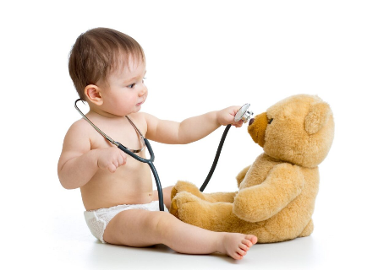 | Tip:  - ✓Ziektes voorkomen in de kinderopvang.

Zieke kinderen
Voorbeeldvragen risicoanalyse | Hoe zorg je daar nu voor? | Kan de aanpak nog verbeteren? | Hoe en wanneer?
Zijn ouders op de hoogte dat zieke kinderen niet naar de opvang kunnen komen?
Weet iedereen wat t e doen als een kind in de opvang ziek wordt of koorts krijgt?
Zijn er duidelijke afspraken met ouders?
Wordt er correct gecommuniceerd met de ouders bij een infectieziekte?
Neem je indien nodig bij een infectieziekte contact met het Departement Zorg?
Vul eventueel aan met vragen  die eigen zijn voor jouw opvang | Hoe zorg je daar nu voor? | Kan de aanpak nog verbeteren? | Hoe en wanneer?

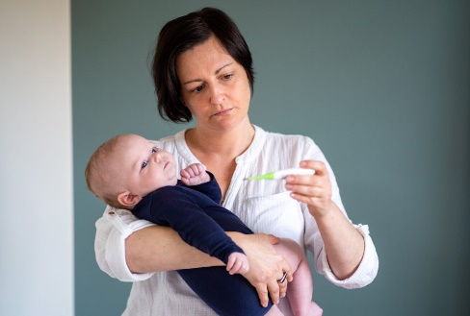 | Tips:  - De affiche ‘Wanneer kan een kind naar de opvang komen?’  - Deze folder kan helpen om ouders te informeren over je aanpak bij zieke kinderen.

Koorts
Voorbeeldvragen risicoanalyse | Hoe zorg je daar nu voor? | Kan de aanpak nog verbeteren? | Hoe en wanneer?
Meet je de lichaamstemperatuur enkel als ongerust bent of als een kind zich anders gedraagt dan normaal?
Meet je de lichaamstemperatuur op de juiste manier?
Wordt een kind met koorts op de juiste manier opgevolgd. Bekijk de flowchart koorts bij de tips.
Zijn ouders op de hoogte van jouw aanpak bij koorts?
Groepsopvang: past elke medewerker de aanpak bij koorts toe?
Groepsopvang: zijn er afspraken over hoe je de zorg voor een kind met koorts combineert met de zorg voor de andere kinderen?
Vul eventueel aan met vragen  die eigen zijn voor jouw opvang | Hoe zorg je daar nu voor? | Kan de aanpak nog verbeteren? | Hoe en wanneer?

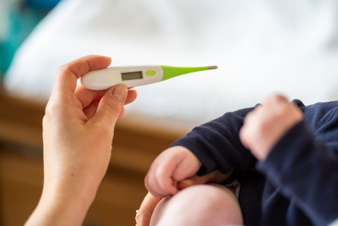 | Tip:  - De flowchart koorts

Geneesmiddelen
Voorbeeldvragen risicoanalyse | Hoe zorg je daar nu voor? | Kan de aanpak nog verbeteren? | Hoe en wanneer?
Informeer je ouders al voor de start dat er liever geen geneesmiddelen gegeven worden in de opvang?
Maak je duidelijke afspraken met de ouders als er toch geneesmiddelen moeten toegediend worden in de opvang?
Worden geneesmiddelen veilig toegediend? (Bv. elke toediening noteren)
Geef je nooit geneesmiddelen op eigen initiatief?
Bewaar je geneesmiddelen op een veilige, koele en droge plaats, buiten het bereik van kinderen?
Bewaar je geneesmiddelen als dat nodig is in de koelkast, gescheiden van voeding en niet in de deur?
Groepsopvang: weet elke medewerker wat te doen als een ouder vraagt om een geneesmiddel te geven aan een kind? Bekijk de flowchart geneesmiddelen bij de tips.
Vul eventueel aan met vragen  die eigen zijn voor jouw opvang | Hoe zorg je daar nu voor? | Kan de aanpak nog verbeteren? | Hoe en wanneer?

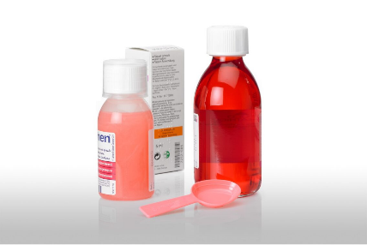 | Tips:  - De flowchart geneesmiddelen

